- 脊髄性筋萎縮症 (Spinal Muscular Atrophy、SMA) とは、脊髄の運動神経細胞 (脊髄前角細胞) の病変によって起こる神経原性の筋萎縮症です。
- 常染色体劣性遺伝が原因で、保因者は日本人で約１00人に1人といわれています。
- 国内での患者数は正確に把握されていませんが、保因者数、発症確率および患者の平均寿命等の条件を加味し、１０００～１５００人程度と推測されます。
- 体幹や四肢の近位部に優位の筋の脱力、筋萎縮を示します。 状態によってⅠ～Ⅳ型に分類されます。

☆SMAⅠ型（重症型、ウェルドニッヒ・ホフマン病）
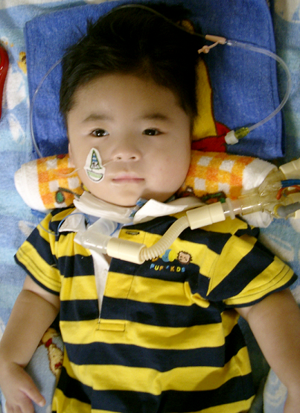
発症は生後6ヶ月まで。生涯を通じて坐位保持は不可能。発症後、運動発達は停止し、体幹を動かすこともできない。人工呼吸器などによる呼吸管理が必須となる。

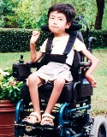
☆SMAⅡ型（中間型、慢性乳児型）

発症は1歳6ヶ月まで。坐位保持は可能だが、生涯を通じて起立および歩行は不可能。次第に側彎が著明になる。

☆SMAⅢ型（軽症型、慢性型、クーゲルベルグ・ヴェランダー病）
発症は1歳6ヶ月以降。自立歩行を獲得するが、次第に転びやすい、歩けない、立てないという症状が出る。

☆SMAⅣ型 (球脊髄性筋萎縮症、ケネディー・アルター・サンク病)
20～40歳代の主として男性に発症。四肢近位筋の筋力低下、筋萎縮、手指の振戦、筋痙攣、顔面筋および舌の萎縮による鼻声、構音障害が認められる。物を飲み込む機能の障害を合併、嚥下障害による誤嚥性肺炎を起こしやすくなる。

SMAの発症は乳幼児期が中心ですが、10代後半や成人後に発症する人もいます。その症状も実に多様で、時間とともに、緩やかであれ進行もします。そのため、SMA患者の生活には、小児科医、神経内科医、理学療法士らによる長期的な医療ケアが欠かせません。

SMAは、診断基準こそ確立しているものの、難治度、重症度が高く、患者数が少ないという点で特定疾患（45疾患）および小児慢性特定疾患の指定を受ける要件はすべて満たしていると思われますが、残念ながら2007年４月現在、特定疾患等の指定は受けておらず、根本治療の確立にもいたっておりません。

